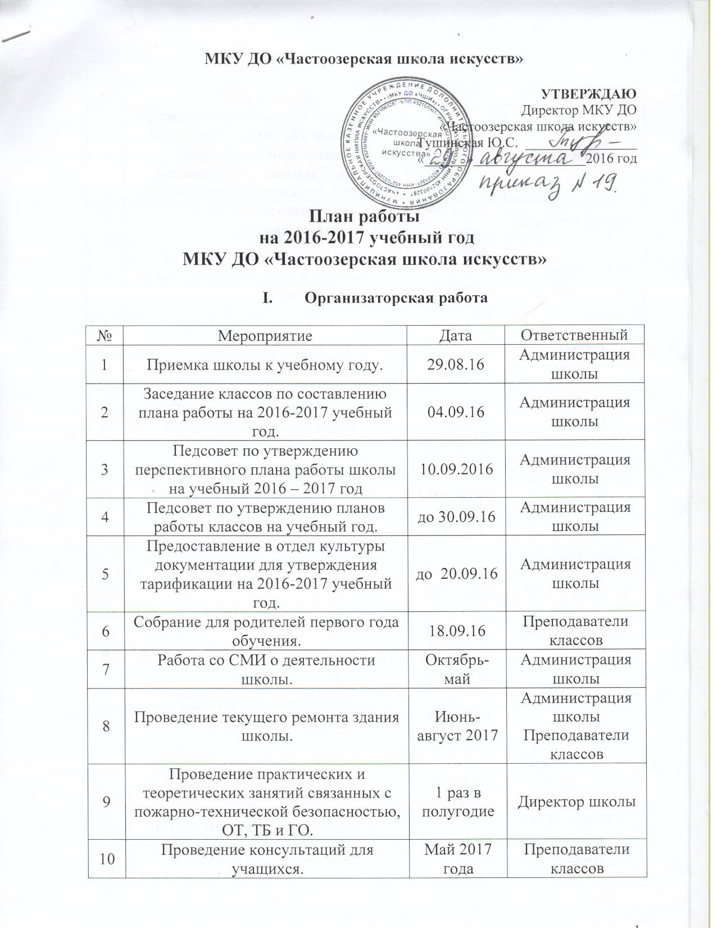

- Учебно – воспитательная работа

№ | Мероприятие | Дата | Ответственный
1 | Проведение педагогических советов по итогам полугодий с анализом учебной, воспитательной, методической, инновационной, концертной, внеклассной работы. | 1 раз в полугодие | Завуч школы
2 | Проведение тематических педагогических советов. | Раз в два месяца | Директор школы
3 | Утверждение планов работы педагогов и индивидуальных планов учащихся. | Сентябрь 2016, Январь 2017 | Администрация школы
4 | Собрание для родителей | Раз в три месяца | Администрация школы и преподаватели по классам
5 | Промежуточная аттестация (контрольные уроки, зачеты, экзамены). | Декабрь 2016г,  Май 2017г. | Администрация школы и преподаватели классов
6 | Итоговая аттестация | Май, июнь 2017г. | Администрация школы и преподаватели классов
7 | Академический концерт. | Раз в полугодие | Администрация школы и преподаватели классов
8 | Контрольные уроки для родителей. | Декабрь 2016,  Май 2017 | Администрация школы и преподаватели классов
9 | Консультации для вновь поступающих. | Май 2017 | Приемная комиссия
10 | Классные часы. | Ноябрь 2016,  Апрель 2017 | Преподаватели классов
11 | Открытые уроки для родителей | Раз в полугодие | Преподаватели классов
12 | Индивидуальные беседы с родителями. | Сентябрь-май | Преподаватели классов

- Методическая работа

№ | Мероприятие | Дата | Ответственный
1 | Взаимопосещение педагогов. | Раз в год | Преподаватели классов
2 | Прохождение курсов повышения квалификации. | В течение года | Администрация школы
3 | Утверждение планов работы классов и индивидуальных планов учащихся на 2016-2017 учебный год. | Сентябрь 2016 | Администрация школы
4 | Составление расписания уроков. | Сентябрь, январь | Администрация школы
5 | Участие в конкурсах, фестивалях, олимпиадах, смотрах, выставках, просмотрах. | Сентябрь- май | Администрация школы и преподаватели классов
6 | Анкетирование родителей. | Сентябрь- май | Преподаватели классов
7 | Заседания классов по итогам работы за полугодие, год. | Январь, июнь | Преподаватели классов
8 | Разработка методических пособий и программ по учебным и индивидуальным дисциплинам образовательных программ | Сентябрь- май | Преподаватели классов
9 | Проверка классных журналов. | Октябрь, май | Администрация школы
10 | Проверка текущей учебной документации. | Январь, июнь | Администрация школы

IV. Концертно-просветительская деятельность

№ | Мероприятие | Дата | Ответственный
1 | Концерт к Дню Музыки | Октябрь | Преподаватели классов
2 | Новогоднее представление.  Выставка «Здравствуй, Новый год!» | Декабрь | Администрация школы и преподаватели классов
3 | Тематический вечер « День Защитника Отечества». | Февраль | Администрация преподаватели классов
4 | Конкурсно-игровая программа  «8 Марта – Женский день». | Март | Администрация школы и преподаватели классов
5 | Выставка «С днем работника культуры». | Март | Администрация школы и преподаватели классов
6 | Отчетный концерт. | Май | Администрация школы и преподаватели классов
7 | Концерты класса хоровое пение:  - для родителей,  - в детском саду,  - средней школе,  - на предприятии «Велес» | В течение года | Администрация школы и преподаватели классов
8 | Выставки класса живопись:  - для родителей,  - в библиотеке,  - средней школе,  - на предприятии «Велес» | В течение года | Администрация школы и преподаватели классов
9 | Участие в конкурсах, фестивалях, олимпиадах, выставках, в районных мероприятиях, смотрах. | Сентябрь-май | Администрация школы и преподаватели классов

- Внеклассная деятельность

№ | Мероприятие | Дата | Ответственный
1 | Посещение выставок в музеях и галереях Курганской области | Сентябрь-май | Администрация школы
2 | Посещение концертов артистов Курганской областной филармонии. | Сентябрь-май | Администрация школы
3 | Встречи с мастерами и художниками области | Сентябрь-май | Администрация школы
4 | Встречи с музыкантами и музыкальными коллективами области | Сентябрь-май | Администрация школы

